Geef de structuurformules van de volgende stoffen. Zet ook de H atomen erbij.

a 2-chloorbutaan
b 1,6-dimethylcyclohexeen
c pentachloorethaan

Antwoord:
a 2-chloorbutaan
H H H H
│ │ │ │
H – C – C – C – C - H
│ │ │ │
H Cl H H

b 1,6-dimethylcyclohex-1-een

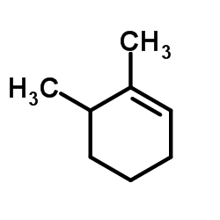

c pentachloorethaan

Cl Cl
│ │
Cl – C – C – Cl
│ │
H Cl

